

2022届毕业生就业
质量年度报告

齐齐哈尔理工职业学院
二〇二二年十月

目录
引言 4
第一部分 2022届毕业生基本情况 5
1.1 毕业生的规模与结构 5
1.2 毕业生就业率统计 8
1.2.1 毕业生初次就业率统计 8
1.2.2毕业生分学院、分专业就业率统计 9
1.3毕业生就业流向 11
1.3.1毕业生的地区流向情况 11
1.3.2毕业生的行业流向情况 12
第二部分 毕业生就业的主要措施 14
一、校领导高度重视，深化院系两级就业工作体系，突出重就业质量、重工作过程的创新思路 14
二、广开就业课程，以赛促教，增进学生学习热情与思考，全方位完善毕业生就业工作服务举措 15
三、大力开拓就业市场，分专业、分类别、分层次开展线上线下宣讲会和招聘会，引导学生积极参加专升本考试 17
第三部分 就业调查 19
3.1毕业生就业真实度核查 19
3.1.1 求职过程 20
3.1.2毕业生就业满意度 20
3.2用人单位满意反馈 22
3.2.1用人单位基本情况 23
3.2.2用人单位招聘毕业生最重视因素 23
第四部分 对教育教学的反馈 24
4.1对专业设置的影响 24
4.2修订人才培养方案 24
4.3 创新创业方面改进 24

引言
齐齐哈尔理工职业学院，是2011年3月经黑龙江省政府批准，并于2012年3月在教育部备案的高职院校。学院前身是齐齐哈尔市建设职工大学，已走过了41年的办学历程，培养出超2万名建筑专门人才。
学院设有五个系，一个部，分别是建筑工程系、经济管理系、机电工程系、公共服务系、信息工程系和中职部。现有专任教师120人，其中，副高级职称占专任教师比例22.8%，硕士研究生占专任教师比例19.2%，双师型教师占专任教师比例66.7%。学院现有4个学科门类，10个专业大类，20个专业，办学特色突出。
办学模式：学校与产业集群融为一体(实体产业集群做支撑)；师资模式：教师与实践导师融为一体(工程技术人员做保障)；教学模式：学德与学知学做融为一体(系统教育方案做依托)；培养规格：岗位成手与能手融为一体(真实工作岗位做实训)。
齐齐哈尔理工职业学院2022届就业工作继续全面落实“一把手工程”、“全员全程”、“目标责任制”。推进信息化建设、就业创业课程建设、校园招聘，进一步完善就业服务体系。积极研判政策、落实国家各类基层项目、各类困难生的多元化帮扶、“一对一”就业指导、离校未就业等特色服务工作。坚持传承与创新结合，挖掘校内外资源，搭建特色就业平台，拓展就业新领域。促进就业与招生、培养的联动，推进创业促就业，增强就业竞争力，确保了不断增加的就业人数和稳定的就业率。

第一部分 2022届毕业生基本情况
本部分将从毕业生规模、就业率、就业流向以及行业分布等方面对 2022届毕业生就业基本情况进行统计和分析。本报告中涉及2022届毕业生就业数据统计截止时间为2022年9月1日。

1.1 毕业生的规模与结构
2022届共有毕业生1408人，其中男生1249名，女生159名。院系专业分布为建筑工程系376人，工程造价155人，建筑工程技术213人，建筑装饰工程技术8人。经济管理系340人，财务管理12人，会计206人，汽车营销与服务5人，市场营销111人，物流管理1人，电子商务5人。机电工程系256人，无人机技术61人，机电一体化技术186人，飞机机电设备维修9人。公共服务系197人，高速铁路客运乘务156人，幼儿发展与健康管理7人，社会体育21人，空中乘务8人，旅游管理5人。信息工程系239人，动漫制作技术1人，软件技术75人，数字媒体应用技术144人，电子竞技运动与管理19人。
性别分布如图1.1，专业人数分布如表1.1。
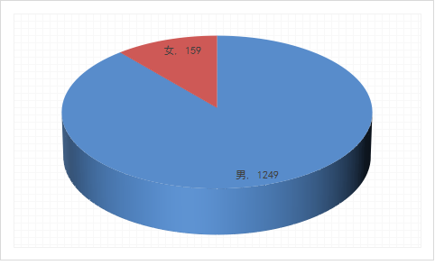
图1.1性别分布

所属系  （专业群） | 序号 | 专业 | 专业负责人 | 应届毕业生  （人）
建筑工程系376人 | 1 | 建筑工程技术 | 宋 琪 | 213
建筑工程系376人 | 2 | 建筑装饰工程技术 | 李 赫 | 8
建筑工程系376人 | 3 | 工程造价 | 齐 靓 | 155
经济管理系340人 | 4 | 财务管理 | 欧明静 | 12
经济管理系340人 | 5 | 会计 | 姚春莲 | 206
经济管理系340人 | 6 | 市场营销 | 田 野 | 111
经济管理系340人 | 7 | 物流管理 | 崇鹏亮 | 1
经济管理系340人 | 8 | 电子商务 | 李 婧 | 5
经济管理系340人 | 9 | 汽车营销与服务 | 崇鹏亮 | 5
机电工程系256人 | 10 | 机电一体化技术 | 孟 君 | 186
机电工程系256人 | 11 | 无人机应用技术 | 王志强 | 61
机电工程系256人 | 12 | 飞机机电设备维修 | 王维宁 | 9
信息工程系197人 | 13 | 软件技术 |  | 75
信息工程系197人 | 14 | 动漫制作技术 | 杜莹莹 | 1
信息工程系197人 | 15 | 数字媒体应用技术 | 夏 妍 | 144
公共服务系239人 | 16 | 高速铁路客运乘务 | 魏 颖 | 156
公共服务系239人 | 17 | 幼儿发展与健康管理 | 陈艺元 | 7
公共服务系239人 | 18 | 空中乘务 | 富盼盼 | 8
公共服务系239人 | 19 | 旅游管理 |  | 5
公共服务系239人 | 20 | 社会体育－跆拳道方向 | 赵思宇 | 21
总计 |  |  |  | 1408

表1.1 2022届毕业生专业人数
数据来源：全国高校毕业生就业管理系统2022届
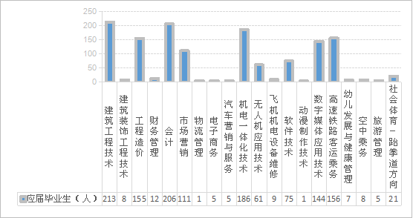
图1.2各专业人数分布
数据来源：全国高校毕业生就业管理系统2022届
其中，毕业生中家庭经济困难学生100名，占毕业生数的9.54%；非家庭经济困难学生1283，占91.1%，残疾学生2人，家庭困难和残疾学生4人，就业困难学生7人，就业和家庭困难学生12人。招生就业办将申请求职创业补贴的家庭经济困难学生情况上报市人力资源与社会保障局就业部门，为学生申请求职创业补贴每人1000元。困难毕业生数量如图1.3。
图 1.3 困难毕业生数量
数据来源：全国高校毕业生就业管理系统2022届

1.2 毕业生就业率统计
自2020年起，我院建立“一把手”工程，成立就业工作领导小组，由院长亲自主抓就业工作，力争把就业工作做实，做好。2022届毕业生是学院转入高职院校后的第八届毕业生，在学院领导班子的大力重视下，在各系教职工的共同努力下，2022届毕业就业率为85.44%。

1.2.1 毕业生初次就业率统计
学历 | 人数 | 深造率 （%） | 签就业协议率（%） | 签约率（%） | 就业率（%）
专科毕业生 | 1408 | 3.20% | 53.4% | 61.3% | 85.44%

表1.2 2022年毕业生就业率统计
数据来源：全国高校毕业生就业管理系统2022届
备注： 1.深造率 ＝深造人数／毕业生总人数；2.签就业协率＝签就
业协议（三方协议）人数／毕业生总人数； 3.签约率 ＝（深造＋签就业协议＋签劳动合同+创业+应征入伍）人数／毕业生总人数； 4.就业率 ＝（深造＋签就业协议＋签劳动合同+创业+应征入伍＋灵活就业）人数／毕业生总人数。

1.2.2毕业生分系别、分专业就业率统计
系别 | 人数 | 深造率（%） | 签就业协议率（%） | 签约率（%） | 就业率（%）
建筑工程系 | 376 | 1.6% | 57.98% | 64.09% | 85.9%
表1.3 建筑工程系毕业生就业统计
数据来源：全国高校毕业生就业管理系统2022届

系别 | 人数 | 深造率（%） | 签就业协议率（%） | 签约率（%） | 就业率（%）
经济管理系 | 340 | 2.35% | 62.94% | 70% | 85%
表1.4 经济管理系毕业生就业统计
数据来源：全国高校毕业生就业管理系统2022届

系别 | 人数 | 深造率（%） | 签就业协议率（%） | 签约率（%） | 就业率（%）
机电工程系 | 195 | 3.59% | 45.64% | 64.1% | 85.13%
表1.5 市政机电系毕业生就业统计
数据来源：全国高校毕业生就业管理系统2022届

系别 | 人数 | 深造率（%） | 签就业协议率（%） | 签约率（%） | 就业率（%）
公共服务系 | 197 | 5.07% | 52.28% | 56.85% | 85.79%
表1.6公共服务系毕业生就业统计
数据来源：全国高校毕业生就业管理系统2022届

系别 | 人数 | 深造率（%） | 签就业协议率（%） | 签约率（%） | 就业率（%）
信息工程系 | 300 | 5% | 42.67% | 54.33% | 85.33%
表1.7 信息工程系系毕业生就业统计
数据来源：全国高校毕业生就业管理系统2022届

所属系  （专业群） | 序号 | 专业 | 应届毕业生  （人） |  | 国库就业人数 |  |  |  | 分类别各专业就业率 | 专业就业率
 |  |  |  |  | 签约人数 | 灵活人数 | 升本人数 | 入伍人数 | 分类别各专业就业率 | 专业就业率
建筑工程系  376人  119+257 | 1 | 建筑工程技术 | 213 | 15 | 12 | 1 | 1 | 0 | 93.33% | 84.98%
 |  |  |  | 198 | 113 | 53 | 0 | 1 | 84.34% | 84.98%
建筑工程系  376人  119+257 | 2 | 建筑装饰工程技术 | 8 | 8 | 6 | 0 | 1 | 1 | 100.00% | 100.00%
建筑工程系  376人  119+257 | 3 | 工程造价 | 155 | 96 | 66 | 9 | 4 | 3 | 85.42% | 86.45%
 |  |  |  | 59 | 33 | 19 | 0 | 0 | 88.14% | 86.45%
经济管理系  340人  95+245 | 4 | 财务管理 | 12 | 12 | 9 | 0 | 3 | 0 | 100.00% | 100.00%
经济管理系  340人  95+245 | 5 | 会计 | 206 | 66 | 48 | 7 | 3 | 0 | 87.88% | 84.47%
 |  |  |  | 140 | 89 | 27 | 0 | 0 | 82.86% | 84.47%
经济管理系  340人  95+245 | 6 | 市场营销 | 111 | 6 | 6 | 0 | 0 | 0 | 100.00% | 83.78%
 |  |  |  | 105 | 70 | 17 | 0 | 0 | 82.86% | 83.78%
经济管理系  340人  95+245 | 7 | 物流管理 | 1 | 1 | 1 | 0 | 0 | 0 | 100.00% | 100.00%
经济管理系  340人  95+245 | 8 | 电子商务 | 5 | 5 | 3 | 0 | 1 | 0 | 80.00% | 80.00%
经济管理系  340人  95+245 | 9 | 汽车营销与服务 | 5 | 5 | 4 | 0 | 1 | 0 | 100.00% | 100.00%
机电工程系  195人  71+124 | 10 | 机电一体化技术 | 186 | 62 | 31 | 9 | 6 | 6 | 83.87% | 84.95%
 |  |  |  | 124 | 74 | 32 | 0 | 0 | 85.48% | 84.95%
机电工程系  195人  71+124 | 11 | 飞机机电设备维修 | 9 | 9 | 7 | 0 | 1 | 0 | 88.89% | 88.89%
信息工程系  300人  152+148 | 12 | 软件技术 | 75 | 45 | 24 | 4 | 10 | 3 | 91.11% | 89.33%
 |  |  |  | 30 | 19 | 7 | 0 | 0 | 86.67% | 89.33%
信息工程系  300人  152+148 | 13 | 动漫制作技术 | 1 | 1 | 0 | 1 | 0 | 0 | 100.00% | 100.00%
信息工程系  300人  152+148 | 14 | 无人机应用技术 | 61 | 9 | 6 | 0 | 0 | 2 | 88.89% | 78.69%
 |  |  |  | 52 | 4 | 36 | 0 | 0 | 76.92% | 78.69%
信息工程系  300人  152+148 | 15 | 数字媒体应用技术 | 144 | 93 | 50 | 24 | 3 | 3 | 86.02% | 86.11%
 |  |  |  | 51 | 30 | 14 | 0 | 0 | 86.27% | 86.11%
信息工程系  300人  152+148 | 16 | 电子竞技运动与管理 | 19 | 4 | 1 | 1 | 2 | 0 | 100.00% | 84.21%
 |  |  |  | 15 | 6 | 6 | 0 | 0 | 80.00% | 84.21%
公共服务系  197人  103+94 | 17 | 高速铁路客运乘务 | 156 | 83 | 39 | 28 | 8 | 2 | 92.77% | 86.54%
 |  |  |  | 73 | 42 | 15 | 0 | 1 | 79.45% | 86.54%
公共服务系  197人  103+94 | 18 | 幼儿发展与健康管理 | 7 | 4 | 3 | 0 | 1 | 0 | 100.00% | 100.00%
 |  |  |  | 3 | 2 | 1 | 0 | 0 | 100.00% | 100.00%
公共服务系  197人  103+94 | 19 | 空中乘务 | 8 | 8 | 6 | 0 | 1 | 0 | 87.50% | 87.50%
公共服务系  197人  103+94 | 20 | 旅游管理 | 5 | 5 | 4 | 1 | 0 | 0 | 100.00% | 100.00%
公共服务系  197人  103+94 | 21 | 社会体育－跆拳道方向 | 21 | 3 | 3 | 0 | 0 | 0 | 100.00% | 71.43%
 |  |  |  | 18 | 6 | 6 | 0 | 0 | 66.67% | 71.43%

表1.8各专业毕业生人数与就业学生数
数据来源：全国高校毕业生就业管理系统2022届

图1.4 各专业毕业生人数与就业学生数
数据来源：全国高校毕业生就业管理系统2022届

1.3毕业生就业流向

1.3.1毕业生的地区流向情况
2022届毕业生的地区流向情况如下：在黑龙江地区的为46.7%，较2020届毕业生降低23.6%，省内减少的学生大部分流向北京，浙江，江苏，天津，山东等地，占2022届毕业生就业人数的的28.5%，由此可见毕业生流向主要集中在省内，但是流向北上广和长三角地区地趋势在增长。学生流向东北地区为50.5%，占毕业生总数的半。
地区 | 人数 | 比例
黑龙江 | 896 | 74.54%
山东 | 49 | 4.08%
北京 | 48 | 3.99%
浙江 | 44 | 3.66%
江苏 | 27 | 2.25%
辽宁 | 26 | 2.16%
河北 | 16 | 1.33%
上海 | 16 | 1.33%
内蒙古 | 13 | 1.08%
天津 | 13 | 1.08%
广东 | 11 | 0.92%
吉林 | 10 | 0.83%
福建 | 7 | 0.58%
河南 | 5 | 0.42%
湖北 | 4 | 0.33%
海南 | 3 | 0.25%
重庆 | 3 | 0.25%
山西 | 2 | 0.17%
陕西 | 2 | 0.17%
新疆 | 2 | 0.17%
安徽 | 1 | 0.08%
湖南 | 1 | 0.08%
四川 | 1 | 0.08%
云南 | 1 | 0.08%
甘肃 | 1 | 0.08%
合计 | 1202 | 1
表 1.9 签约毕业生就业地区流向
数据来源：全国高校毕业生就业管理系统2022届

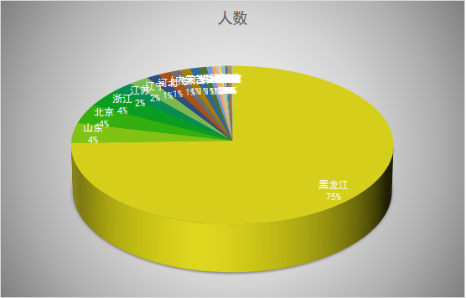
图 1.5 签约学生毕业地域流向
数据来源：全国高校毕业生就业管理系统2022届

由图1.5可以看出：毕业生就业地域流向主要集中在东北地区。可见，生源地区域经济发展水平和职业发展机会是影响毕业生选择就业地域的重要因素。

1.3.2毕业生的行业流向情况
截止2022年9月1日，经就业办统计，毕业生就业单位流向中，国有企业（0.72%）、入伍（17.7%）、灵活就业（27.9%）、私营企业（66.9%）由图1.10可以看出：毕业就业单位流向，私营企业所占比重较大，约占就业毕业生66.9%。这种就业流向结构契合了社会需求对学历层级的要求，随着扩招的宣传和就业压力的增大，越来越多的学生选择专升本，今年，我校专升本45人。

单位性质 | 国有企业 | 民营企业 | 入伍 | 升学 | 灵活就业 | 待就业 | 总计
人数 | 9 | 819 | 22 | 45 | 346 | 167 | 1408
比例% | 0.72% | 66.9% | 17.7% | 3.62% | 27.9% | 11.9% | 100%
表1.10 毕业生单位性质
数据来源：全国高校毕业生就业管理系统2022届

单位类别 | 人数 | 比例
建筑业 | 158 | 14%
批发零售业 | 146 | 13.13%
公共管理、社会保障和社会组织 | 130 | 11.69%
租赁和商务服务业 | 106 | 9.53%
信息传输、软件和信息技术服务业 | 96 | 8.63%
制造业 | 92 | 8.27%
居民服务、修理和其他服务业 | 88 | 7.91%
农林牧渔业 | 73 | 6.56%
交通运输、仓储和邮政业 | 41 | 3.69%
住宿和餐饮业 | 32 | 2.88%
电力、热力、燃气及水生产和供应业 | 31 | 2.79%
卫生和社会工作 | 29 | 2.61%
文体娱乐业文化、体育和娱乐业文化、体育和娱乐业 | 27 | 2.43%
房地产业 | 18 | 1.62%
科学研究及技术服务业 | 14 | 1.26%
教育 | 10 | 0.90%
金融业 | 8 | 0.72%
水利、环境和公共设施管理业 | 7 | 0.63%
军队 | 6 | 0.54%
总计 | 1112
表1.11 就业单位行业分布
数据来源：全国高校毕业生就业管理系统2022届
本届毕业生就业分布统计中的行业分布为，有14%集中在建筑业，13.13%在批发零售业，11.69%在公共管理、社会保障和社会组织，9.53%在租赁和商务服务业，8.63%在信息传输、软件和信息技术服务业。

第二部分 毕业生就业的主要措施
学校十分重视学生就业工作，各系教师孜孜不倦地为同学们在不同阶段制定相应的就业服务措施，让同学们在每个时期都获得丰富的就业信息，明确自己的就业方向，给同学们的就业提供了很大帮助。

一、校领导高度重视，深化院系两级就业工作体系，突出重就业质量、重工作过程的创新思路
自2020年起，我院建立就业工作“一把手”工程，形成院系两级就业体系，全员包保责任制。2022年，组织召开由学院领导班子成员，分管副院长及二级学院系主任、辅导员、专业负责人参加的就业工作推进会3次，包括毕业生生源信息核对、就业意向调查、阶段性工作总结、上级指示精神传达、下一步工作计划等内容。认真贯彻落实国家及我省就业工作相关文件、政策、方针和各项规定，建立健全就业工作奖励机制，结合当前就业形势，分析我院实习就业状况、存在的问题及解决方案和建议。出台《毕业生就业管理规定》和《毕业生就业工作考核细则》，将《规定》和《细则》写入《齐齐哈尔理工职业学院制度汇编》。并于2022年6月18日印发齐理工政字【2022】11号关于印发《齐齐哈尔理工职业学院就业缓冲区招募工作方案》的通知。

二、广开就业课程，以赛促教，增进学生学习热情与思考，全方位完善毕业生就业工作服务举措
（一）为切实做好就业指导与服务工作，学院为学生开设了《职业生涯与发展规划》、《大学生职业素养》、《大学生创业基础》、《就业指导》4门课程，每学期开设1门，使就业指导课程全面围绕学生，养成“入校知未来，提早做规划”的思想。并积极参加省里举办的“职业生涯与创业规划大赛”和“互联网+大学生创新创业大赛”，在全校形成以赛促教的教学模式，增进学生对未来求职创业的深入思考。
（二）全方位服务举措。
1.针对即将走向工作岗位的学生召开实习就业动员大会5场，从简历的制作到面试的技巧；从就业的方针政策到职场中的陷阱；从三方协议的填写到黑龙江省大学生就业创业服务平台的操作，都进行了全面细致地讲解，使学生树立先就业后择业的思想；
2.及时推送国家教育部和省教育厅开展的就业创业公益直播课程，使学生时刻保持就业的理念，循序渐进的掌握就业的技巧；
3.建立全体毕业生就业服务台账和未就业学生信息台账，毕业季最后一个学期每周四统计毕业生就业动态、每周五更新、公布各系各专业就业率，跟踪毕业生就业落实情况；
4.针对就业困难和家庭困难的毕业生进行“一对一”辅导，了解学生困难及所需，拓宽学生实习就业视野，创新就业思路。2022年，面向未就业毕业生，发布就业缓冲区岗位30个，主要包含行政助理岗位和教学助理岗位，并配套出台相关薪资福利待遇。
5.进一步完善了毕业生就业信息服务网络，创建“2022届就业创业工作服务微信群”，形成学校与学生直接互联互通的模式，及时准确掌握学生需求，解决学生困难，有针对性发布就业信息及政策。2022年，学校通过“齐齐哈尔理工职业学院就业创业信息网”“齐齐哈尔理工职业学院官网”发布就业信息68次，涵盖政策性岗位：“三支一扶”、“西部计划”、“特岗教师”；国企事业单位：邮政、铁路、石化、银行、社区、公路管理局；大型私营企业：飞鹤、大疆、大宇宙、五菱等。根据我校毕业生专业情况开设专场招聘会8场。经统计，我校面向2022届毕业生共发布适合我校学生岗位416个。
6.对用人单位及应届毕业生通过电话回访、问卷调查等方式进行跟踪反馈，与企业、学生进行零距离沟通，针对出现的问题，共同探讨、协商解决。在2022届毕业生离校前，学校面向2022届全体毕业生发布实习就业意向调查问卷，了解学生就业目标企业，期望的就业地域等。在学生实习结束后，我院又进行了一次就业情况核查，对已离职并且需要学校帮助的学生进行二次推荐。2022年6-7月，用一个月的时间对毕业生进行就业回访全覆盖，排查学生更换电话号、更换就业单位、对学校就业工作意见等情况，并对吸纳2名及以上毕业生的用人单位进行电话回访，掌握就业单位对我校毕业生的评价等内容。及时将以上信息在国库中进行了更新，保证及时性和准确性。
7.增强就业指导教师的业务水平，2022年3月20日面向各系主任，专业负责人和辅导员开展就业指导提升培训，培训内容包含三方协议的填写与审核、平台操作的方法及审核、三方协议填写的重要性及回答教师疑问4项。并根据培训内容，当场进行考核。
8.积极和齐齐哈尔市人社局就业科联系，为我校2022届32名毕业生申报、发放求职创业补贴。

三、书记校长访企拓岗促就业专项行动。分专业、分行业、分层次开展线上线下宣讲会和招聘会，引导学生积极参加专升本考试
（一）书记校长访企拓岗促就业专项行动
我院积极响应教育部及省教育厅的号召，大力开展“书记校长访企拓岗”专项行动。2022年3月24日出台《齐齐哈尔理工职业学院书记、校长访企拓岗促就业专项行动实施方案》。2022年3-8月，我院在书记、院长的带领下，通过线上线下的形式，共走访省内外企业101家。其中，省内企业64家，省外企业37家。覆盖机电、建筑、经管、公服、信息五系21个专业。
- 线上线下宣讲招聘会
由于疫情原因，2022年我院没有召开大型双选会，而是改成以专业、类别、层次进行划分的专场小型招聘会。集中1个月的时间，从周一至周五，每日15：20—16:20进行1场招聘宣讲，参会单位有北京好利来公司、人本集团、杭州四喜信息技术有限公司、北京锦绣家居、青岛海尔、昆山丘钛、黑龙江茶树、喜家德、中软睿达、齐齐哈尔另存为科技、威海名峥等14家公司，招聘岗位28个，招聘人数432人。
（三）2022届全国毕业生人数首次超1000万人，庞大的基数和不定时爆发的疫情为就业工作带来了较之以往更大的困难，学院响应国家本科和研究生扩招的政策号召，积极向学生宣传引导专升本。今年，我校参加专升本考试人数60人，升本成功45人，较2019年的1人、2020年的7人，2021年23人，在升本人数上有了大幅提升。

第三部分 就业调查

3.1毕业生就业统计自查情况
2022年7月，学院按照省教育厅统一部署完成就业统计自查工作，按照时间节点报送就业统计专项自查报告。严格遵守教育部、省教育厅要求开展自查工作，自查报告严谨、核查数据详实准确、整改举措操作性强。

3.1.1 求职过程
（1）成功就业途径
据对毕业生“你是通过哪种方式成功就业的？”调查，统计选择各选项的人数，结果见图。
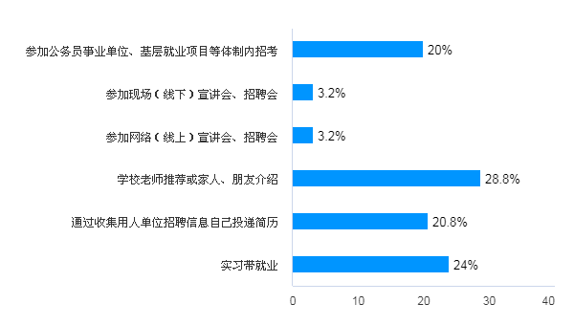
图3.6 毕业生成功就业的途径
数据来源：2022届毕业生齐齐哈尔理工职业学院毕业生就业情况调查问卷

结果显示，24%的毕业生通过实习带就业形式成功就业，28.8%的毕业生通过学校老师推荐形式成功就业、6.4%的毕业生通过宣讲会形式成功就业。经总结，超50%的毕业生通过学校提供的岗位成功就业。学校就业市场的基础性和主渠道作用得到了充分发挥。

3.1.2毕业生就业满意度
（1）毕业生签约满意度
统计毕业生对所签约单位是否满意，结果见表。
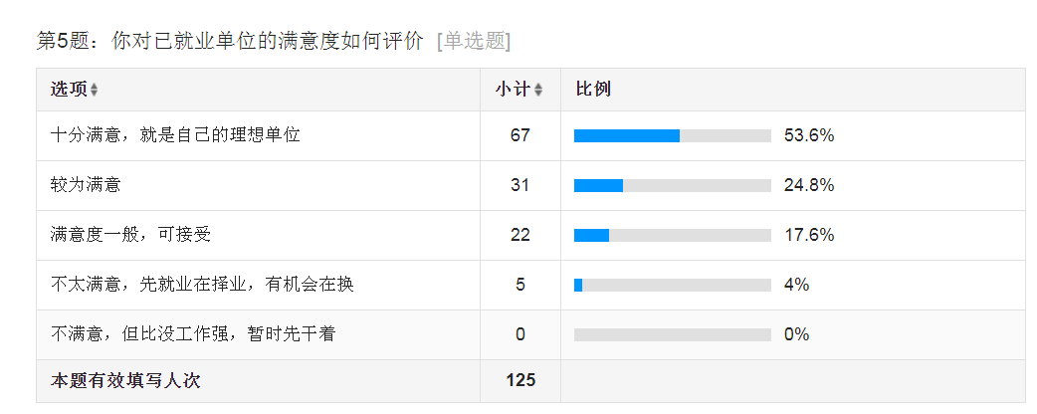
图3.7 毕业生就业满意度
数据来源：2022届毕业生齐齐哈尔理工职业学院毕业生就业情况调查问卷

其中，53.6%的毕业生对所签约单位表示“十分满意”，24.8%表示“较为满意”,17.6%的毕业生对所签约单位表示“一般满意”，也有4%的学生表示对用人单位不太满意。针对这样的学生学校重新为学生推荐了工作。
（2）毕业生入职的平均月薪
统计毕业生入职的平均月薪，结果见表。
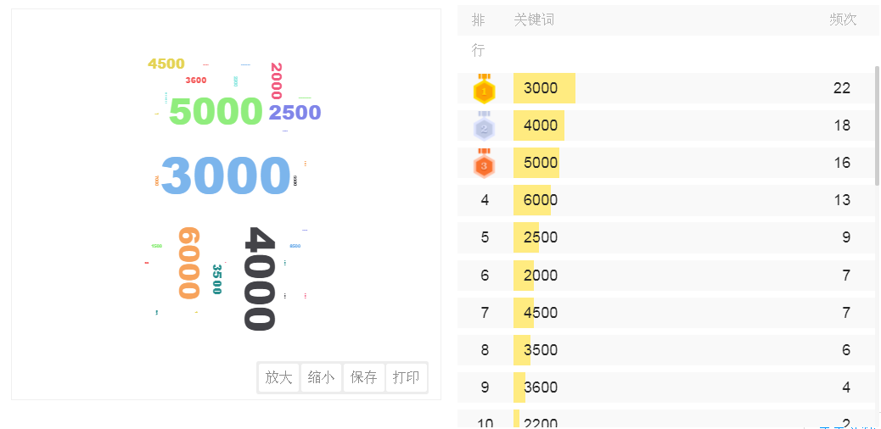
图3.8 月薪收入
数据来源：2022届毕业生齐齐哈尔理工职业学院毕业生就业情况调查问卷

其中，17.6%成的毕业生月薪为3000元，14.4%的毕业生月薪为4000元,12.8%的毕业生月薪为5000元，与用人单位支付给毕业生薪资情况一致。
（3）对就业服务满意度
统计毕业生对学校提供的就业指导服务等工作的总体评价，结果见表。
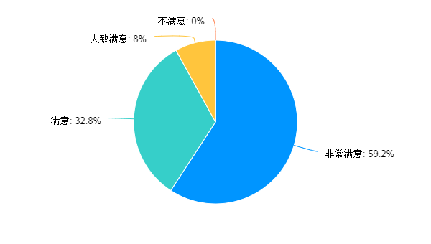
图3.9就业服务满意度
数据来源：2022届毕业生齐齐哈尔理工职业学院毕业生就业情况调查问卷

其中，59.2%的毕业生对学校就业服务表示“非常满意”，32.8%的毕业生对学校就业服务表示“满意”，8%的学生表示对学校就业服务“大致满意”。我校2022届毕业生对学校就业服务满意率达100%，学校提供的就业指导服务等工作，得到了毕业生的充分认可。

3.1.3毕业生反馈
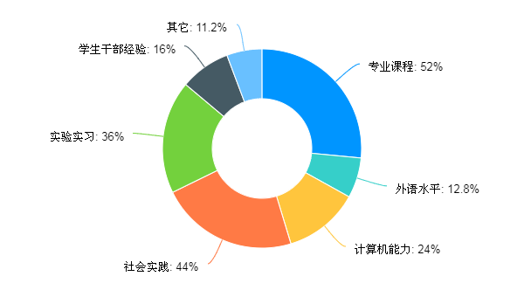
图3.10就业服务满意度
数据来源：2022届毕业生齐齐哈尔理工职业学院毕业生就业情况调查问卷
通过调查，毕业生反馈大学期间专业课程对现工作帮助最大，除此之外，排在第二位的是社会实践，实习实践排在第三位。
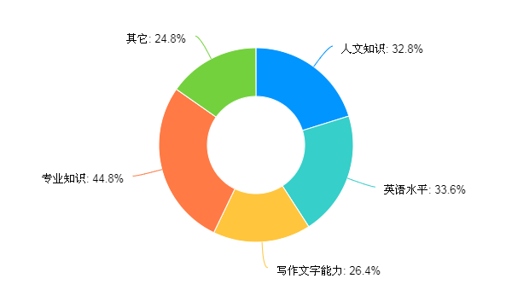
图3.11就业服务满意度
数据来源：2022届毕业生齐齐哈尔理工职业学院毕业生就业情况调查问卷
在自己对于工作职位还欠缺知识方面，毕业生反应在专业知识上还有待提高，英语水平和人文知识分别排在二三位。

3.2用人单位满意反馈
招生就业办10月发放2022届用人单位调查问卷，共收回问卷12份。统计用人单位满意度情况见下图。

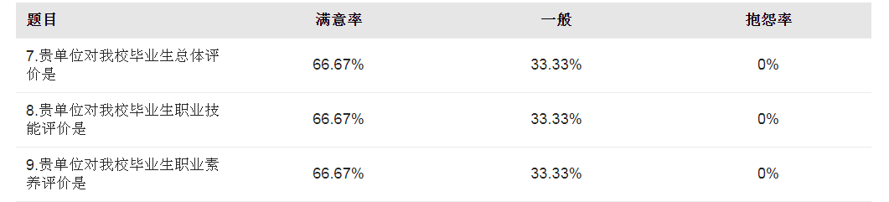
图3.12 用人单位满意度
数据来源：2022届毕业生齐齐哈尔理工职业学院用人单位对毕业生满意度调查问卷

3.2.1用人单位基本提供薪资
参加满意度调查的用人单位共12家，全部为民营企业。
统计用人单位支付毕业生薪资情况，结果见表。
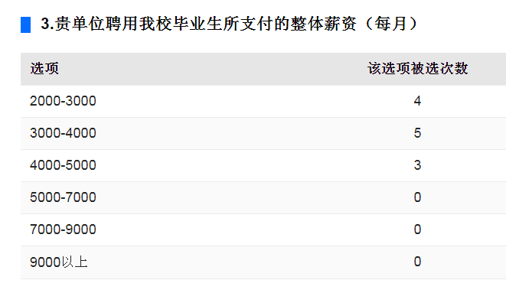
表3.13 就业单位行业调查
数据来源：2022届毕业生齐齐哈尔理工职业学院用人单位对毕业生满意度调查问卷
从用人单位支付毕业生薪资情况来看，我校毕业生获得的薪资在3000-4000元范围内居多。最多不超过5000元。

3.2.2用人单位招聘毕业生最重视因素
统计用人单位招聘毕业生重视因素，结果见表。
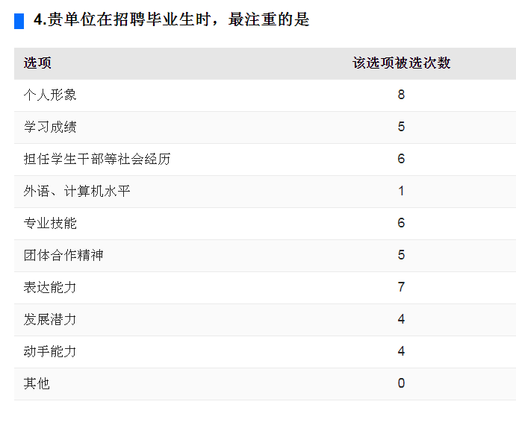
图3.14 用人单位最重视因素
数据来源：2022届毕业生齐齐哈尔理工职业学院用人单位对毕业生满意度调查问卷
用人单位最重视因素中可知，个人形象、表达能力、专业技能、担任学生干部等社会经历最受用人单位重视。

第四部分 对教育教学的反馈

4.1对专业设置的影响
今年是我院就业质量报告编制工作的第八个年头，学院将根据本报告提供的数据信息反馈和学校实际情况，依据教育部《普通高等学校专科专业目录（2022年）》和《普通高等学校专科专业设置管理规定》，按照黑龙江省教育厅相关要求，调整相关专业。

4.2修订人才培养方案
本报告将对学院结合教育部2022年专科专业目录和专业介绍要求，紧跟各学科专业知识技术的发展更新，以及社会对高等教育人才需求的变化，进一步提高学院人才培养质量，完成人才培养方案的全面修订工作起到积极的参考依据。
即将修订的培养方案着重关注课程体系优化，以期使学生通过学习构建社会发展变化所要求的知识结构和能力结构，具备与终身教育和发展相适应的综合素质并保持在“十四五”时期的相对稳定。

4.3 创新创业方面改进
今后，学校的就业创业任务繁重，我们将认真贯彻党的二十大精神，充分认识高校毕业生就业创业工作的重要性、严峻性和复杂性，切实增强责任感和紧迫感，努力提高培养质量和毕业生就业竞争力，进一步创新工作思路，优化就业服务流程，简化相关手续，为毕业生就业创业提供高效便捷的服务，倾全力做好毕业生就业创业工作。

齐齐哈尔理工职业学院
二〇二二年十月二十二日

